附件2：

身份证业务办理流程

一、期满换证和丢失、损毁补领流程
图一主页选择身份证业务



图二选择身份证办理



图三根据自身需求选择所要办理的业务（例：丢失补领等）
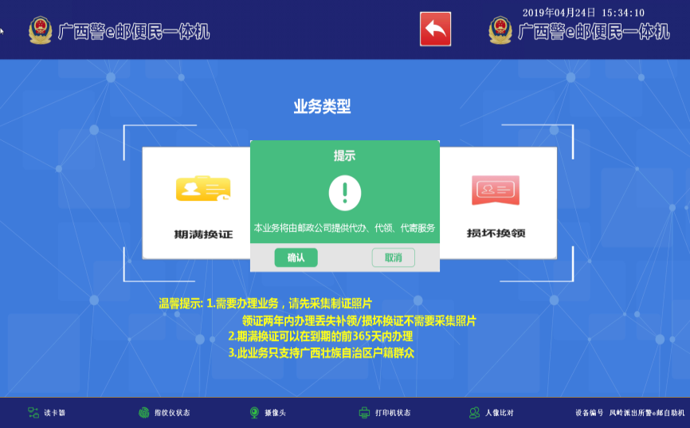
图四 点击对应业务进入选择页面，通过放置身份证或手动输入身份证号
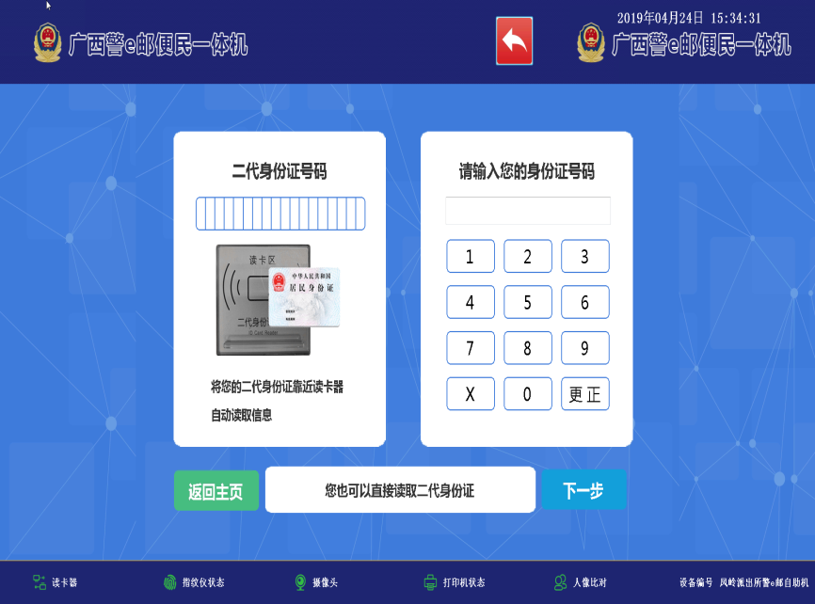
图五 身份证确认成功后点击下一步进入指纹比对页面，进行指纹采集以及比对
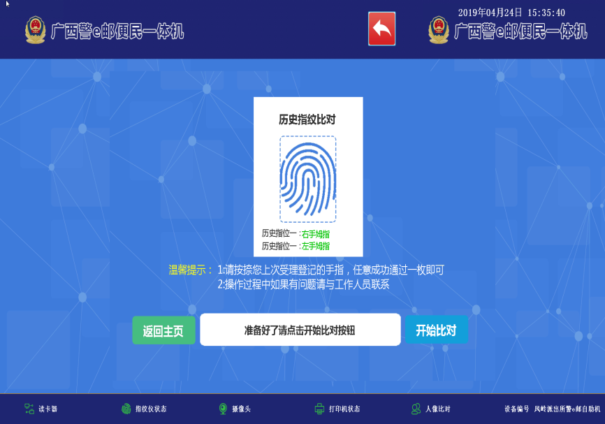
图六 指纹比对成功后进行本人信息确认
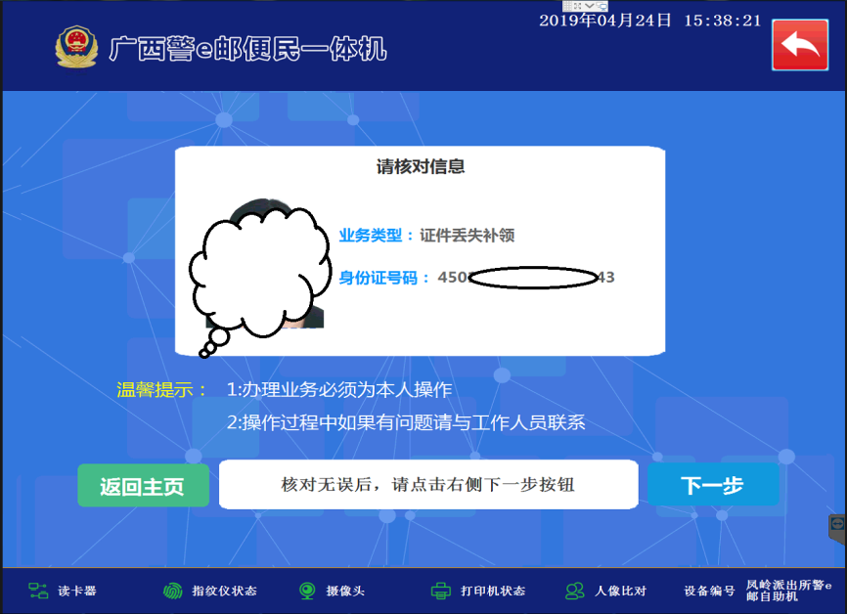

图七 核对本人信息无误后进行下一步人像验证
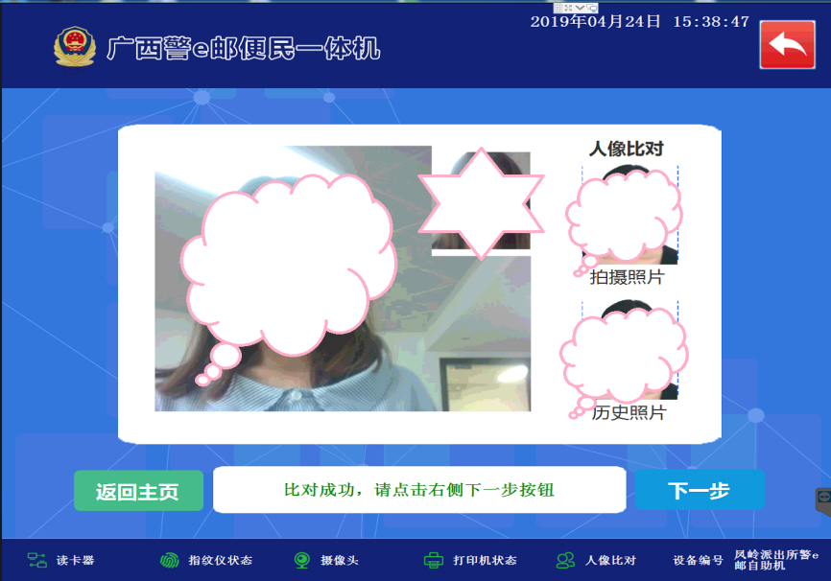
图八 人像验证完成后填写邮寄的收件信息
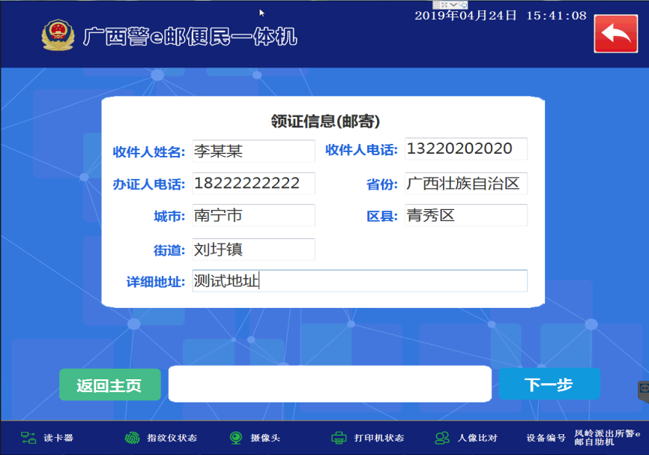
图九 信息填写后提交并通过扫描二维码完成对应邮寄费用支付
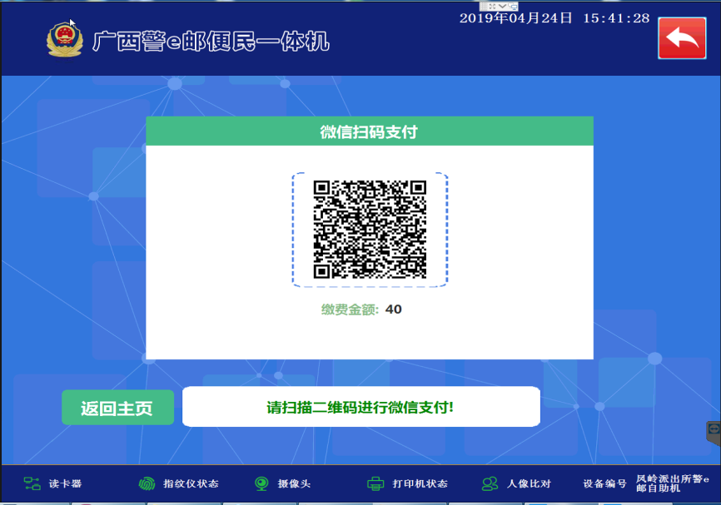

图十 支付完成后提示已经支付成功
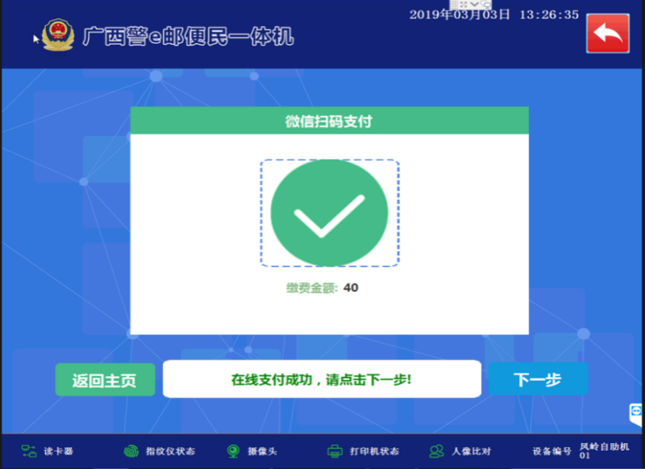
图十一 点击下一步进行回执单打印，这个业务办理完成
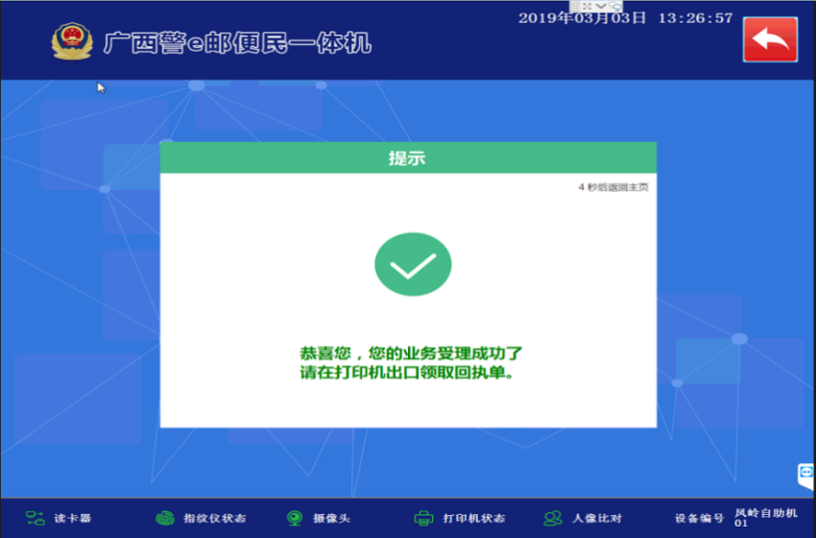

二、身份证办证进度查询
图一 主页选择身份证业务，选择身份证进度查询

图二 输入身份证信息进行办证进度进行查询

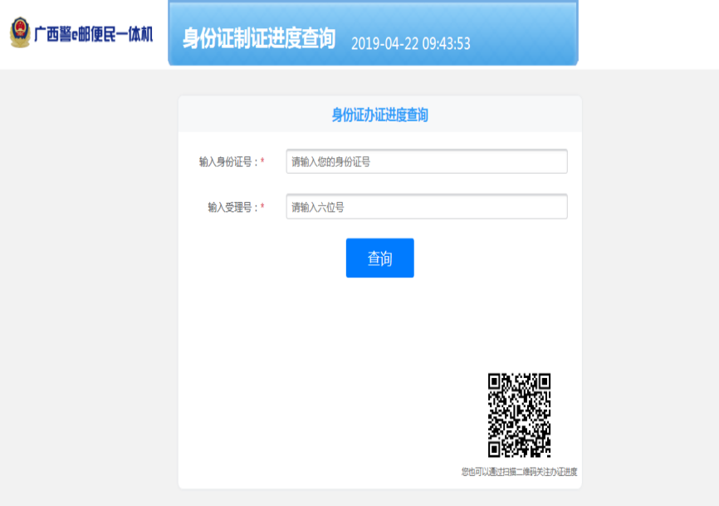

三、临时身份证办理业务
图一 选择临时身份证办理业务

图二 输入身份证信息
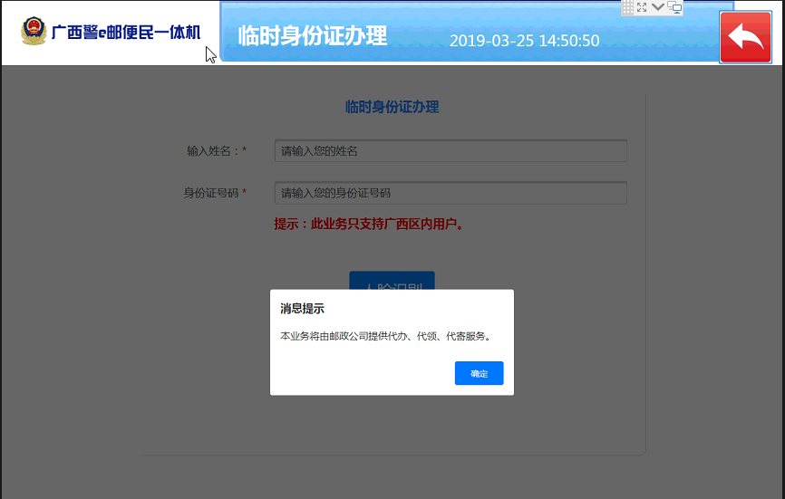
图三 人脸识别
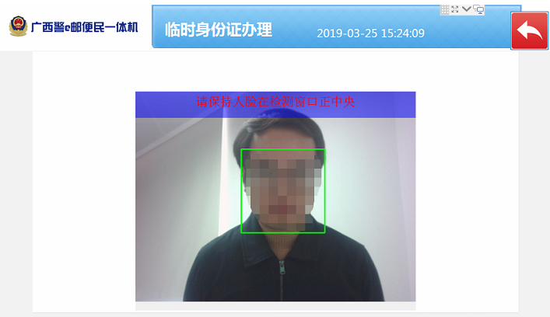
图四 输入相关及受理单位名称，受理单位系统自动检索让群众进行选择
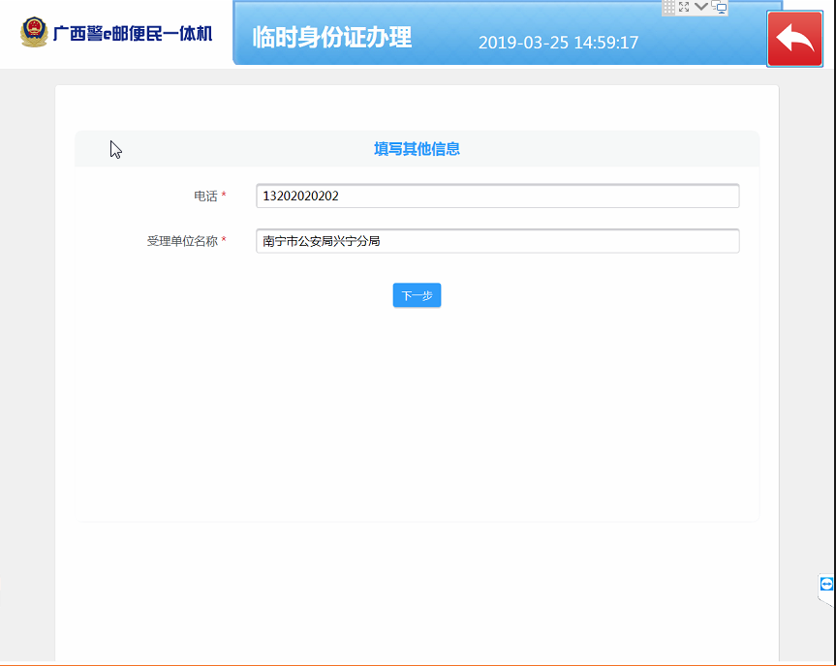
图五 填写邮寄信息，临时身份证将通过邮寄方式寄出
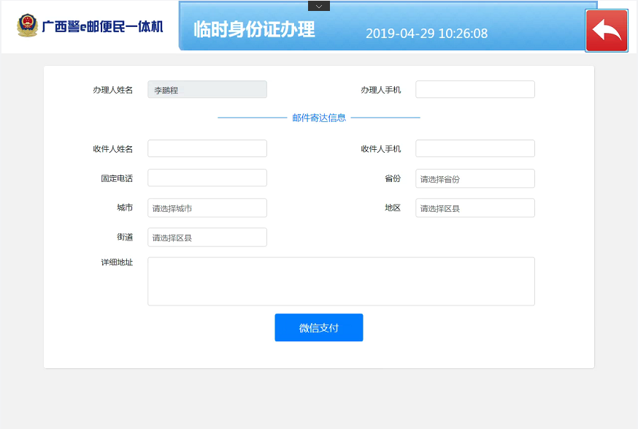

图六 扫描二维码完成工本费及邮寄费支付
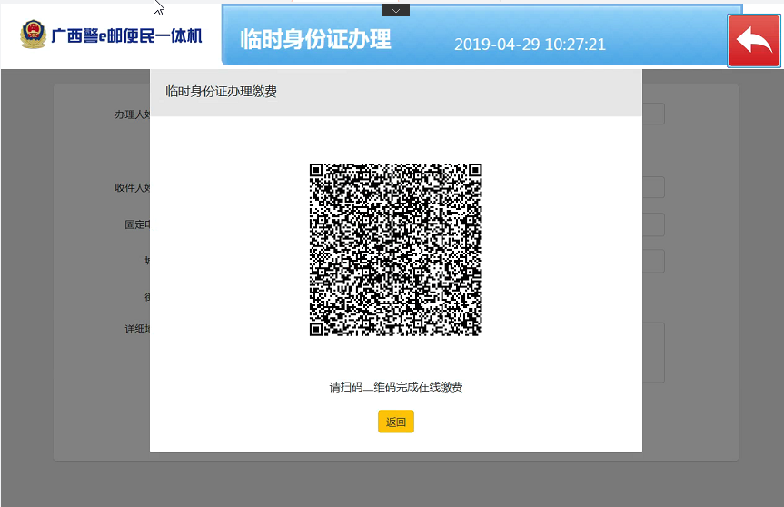

四、身份证寄递业务
图一 选择身份证寄递办理业务

图二 选择身份证寄递办理业务
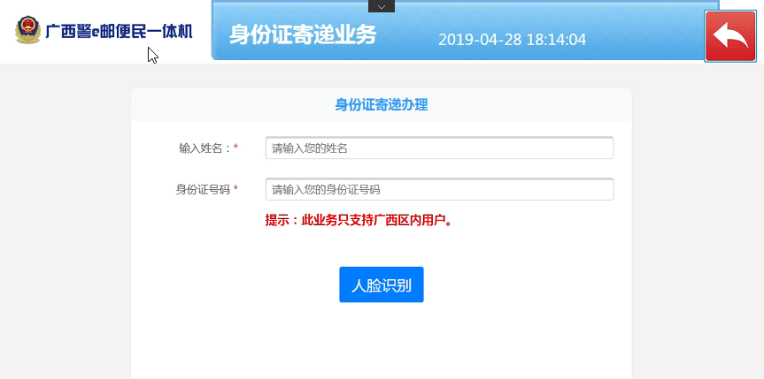
图三 依据个人情况选择
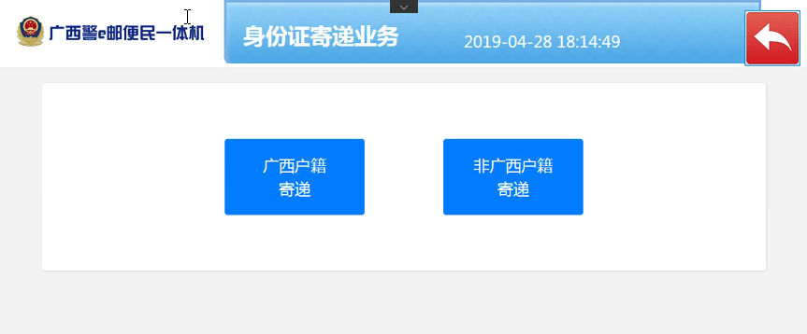
图四 个人信息填写
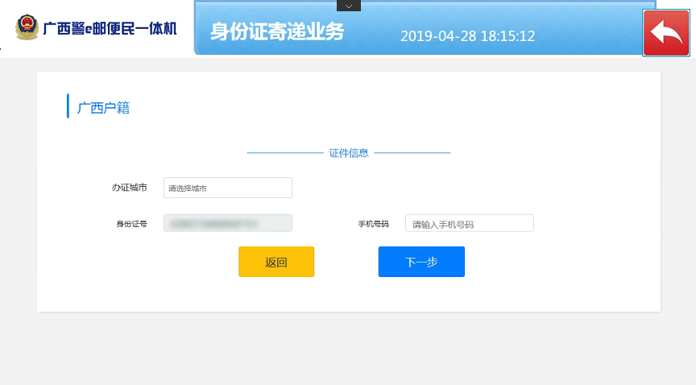
图五 邮寄信息填写
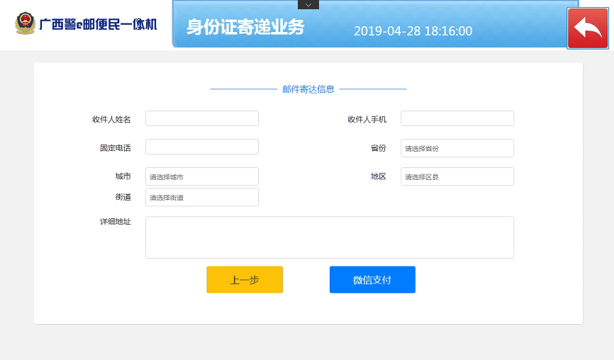

图六 扫描二维码进行邮费处理完成办理
